SISTEMA DE MONITOREO ASISTIDO POR VISIÓN ARTIFICIAL PARA LA IDENTIFICACIÓN DE POTENCIALES DESLIZAMIENTOS DE TIERRA

David Amell Osorio
Kevin Giraldo Pérez
Juan José González Guzmán
Tomás Vásquez Campuzano
Santiago Alberto Vélez Casallas
David Zuluaga Henao
Formulación de proyectos de ingeniería
Avance 5
Profesor
Leonel Francisco Castañeda Heredia

UNIVERSIDAD EAFIT
ESCUELA DE CIENCIAS APLICADAS E INGENIERIA
INGENIERÍA MECÁNICA
MEDELLÍN
2024
TABLA DE CONTENIDO

1. IDENTIFICACIÓN DEL SISTEMA TÉCNICO 6
2. IDENTIFICACIÓN DE LA PROPUESTA 8
2.1. Título de la propuesta 8
2.2. Nombre de la entidad proponente y demás entidades 8
2.3. Localización (foco de la propuesta) 8
2.4. Lugar de ejecución 8
2.5. Duración 8
2.6. Conformación del equipo de trabajo 9
2.7. Alineación con la política pública 1
3. RESUMEN EJECUTIVO 5
4. ANTECEDENTES 7
5. ANÁLISIS DE PARTICIPANTES 12
6. ANÁLISIS DEL PROBLEMA 14
6.1. problema central que pretende abordar en el proyecto 14
6.2. Árbol de problemas 14
6.3. Descripción del problema 14
6.4. Magnitud del problema 15
7. ESTADO DEL ARTE 23
8. BIBLIOGRAFÍA 24

LISTA DE TABLAS

Tabla 1. Identificación del sistema técnico 6
Tabla 2. Conformación del equipo de trabajo 10
Tabla 3. Análisis de participantes 13

LISTA DE FIGURAS

Figura 1. Zonas afectadas 16
Figura 2. Mean Rainfall vs Time 16
Figura 3. (USGS, 2004) 17
Figura 4. Percentage of slides vs Distance from roads 18
Figura 5. dinero utilizado en la atención inmediata de desastres en 2022 18
Figura 6. Evolución del gasto departamental 2012 - 2020 19
Figura 7. Muertos, heridos y desaparecidos totales por eventos naturales (1998-2021) 19
Figura 8. Afectados graves por eventos naturales (1998-2021) 20

LISTA DE ANEXOS
Pág.
Anexo 1. Clasificación de áreas de riesgo de deslizamiento basada en datos planimétricos. En Aguilera, Q., Lombardo, L., Tanyas, H., et al. (2022). On the prediction of landslide occurrences and sizes via Hierarchical Neural Networks. Stochastic Environmental Research and Risk Assessment, 36, 2031–2048. 11
Anexo 2. Árbol del problema 14

IDENTIFICACIÓN DEL SISTEMA TÉCNICO

Nivel | Descripción
Industria | Industria vial en infraestructura
Línea de negocio | Monitoreo de potenciales deslizamientos de tierra
Planta/ instalación | Red de vías del Departamento de Antioquia
Área de producción/ unidad/ activo | Monitoreo vial. Prevención y mitigación de desastres.
Sistema | Ruta departamental
Subsistema | Concesión vial
Dispositivo/ mecanismo | Tramo vial montañoso
Componente | Sección de curva con talud de fondo
Elemento | Pavimento y área geológica circundante
Tabla 1. Identificación del sistema técnico

  - 1. 1. Descripción sistema técnico
Debido a la naturaleza del problema abordado --La predicción y alerta de deslizamientos sobre infraestructura vial--, el sistema técnico corresponde a un tramo de carretera y su territorio circundante, cuyo histórico de deslizamientos sea comparativamente crítico y muestre una relación de recurrencia a lo largo del tiempo (NASA, 2024). Adicionalmente, este histórico debe, idealmente, mostrar indicios de derrumbes causados por temporada de precipitaciones y a su vez, otros sin relación directa a estas, aduciendo así a fallas geológicas en la zona, las dos de las variables principales que usa NASA en su sistema de detección LHASA (Landslide Hazard Assessment for Situational Awareness) (Emberson et al., 2020; NASA, 2024).
Este sistema tiene como elemento básico al pavimento y sección de suelo circundante, sobre los cuales se realizarán Las pertinentes medidas en el espectro infrarrojo. Las dimensiones de monitoreo sobre este elemento corresponden a la definición media de los instrumentos ópticos en las constelaciones satelitales que se utilizarán para el monitoreo. Adicionalmente se eligió un componente de estudio sobre el cuál monitorear dicha sección de pavimento a un tramo de carretera curvo, dado a que la literatura apunta a que es en estás donde se presenta mayor riesgo de deslizamiento debido a posibles dificultades con el drenaje de agua y posibles impactos geológicos por construcción de la curva inherentes a la topografía que la obra deja sobre el suelo, más complicada que en las secciones rectas (Federal Highway Administration, 2002). A su vez, se requiere que dicha sección de curva cuente con un talud de fondo, secciones de corte de montaña que aumentan aún más el impacto de la obra sobre la estabilidad geológica de la zona.
Por último, se establecen como unidades macro del sistema una ruta departamental, una carretera de una concesionaria dentro de la ruta, y un tramo montañoso donde estén con mayor facilidad curvas y taludes de fondo.

IDENTIFICACIÓN DE LA PROPUESTA

Título de la propuesta
Sistema de monitoreo asistido por visión artificial para la identificación de potenciales deslizamientos de tierra.

Nombre de la entidad proponente y demás entidades
- Nombre entidad proponente: Grupo de trabajo conformado por estudiantes de la materia Anteproyecto.
- Nombre de la entidad aliada No. 1: Universidad Eafit

Localización (foco de la propuesta)
- Región: Eje cafetero
- Departamento: Antioquia
- Municipio(s): Todos los municipios que conforman el Valle de Aburra y el Oriente antioqueño
- Centro poblado: Urbano y rural
- Resguardo: No aplica

Lugar de ejecución
Antioquia

Duración
6 meses

Conformación del equipo de trabajo

Nombre | Dedicación (horas/semana) | Numero de meses | Función en el proyecto
Director | 12 horas durante 24 semanas | 6 meses | Dirigir y representar el proyecto ante las demás entidades
Coordinador técnico | 48 horas durante 24 semanas | 6 meses | Integrador de sistemas
Ingeniero de software | 144 horas durante 24 semanas | 6 meses | Programador
Ingeniero mecánico o civil | 144 horas durante 24 semanas | 6 meses | Analista técnico
Geólogo | 144 horas durante 24 semanas | 6 meses | Analista técnico
Tabla 2. Conformación del equipo de trabajo

Alineación con la política pública
- Objetivos de Desarrollo sostenible (ODS)
ODS 2: Hambre Cero
Meta 2.c Adoptar medidas para asegurar el buen funcionamiento de los mercados de productos básicos alimentarios y sus derivados y facilitar el acceso oportuno a información sobre los mercados, en particular sobre las reservas de alimentos, a fin de ayudar a limitar la extrema volatilidad de los precios de los alimentos.
Indicador 2.c.1 Indicador de anomalías en los precios de los alimentos expedido por la FAO.
ODS 3: Salud y Bienestar
Meta 3.d Reforzar la capacidad de todos los países, en particular los países en desarrollo, en materia de alerta temprana, reducción de riesgos y gestión de los riesgos para la salud nacional y mundial.
Indicador 3.d.1 Capacidad prevista en el Reglamento Sanitario Internacional (RSI) y preparación para emergencias de salud expedido por la OMS.
ODS 9: Industria, Innovación e Infraestructura
Meta 9.1 Desarrollar infraestructuras fiables, sostenibles, resilientes y de calidad, incluidas infraestructuras regionales y transfronterizas, para apoyar el desarrollo económico y el bienestar humano, haciendo hincapié en el acceso asequible y equitativo para todos.
Indicador 9.1.1 Proporción de la población rural que vive a menos de 2 km de una carretera transitable todo el año expedido por el Banco mundial.
ODS 11: Ciudades y Comunidades Sostenibles.
Meta 11.5: Reducir significativamente el número de muertes causadas por los desastres, incluidos los relacionados con el agua, y de personas afectadas por ellos, y reducir considerablemente las pérdidas económicas directas provocadas por los desastres en comparación con el producto interno bruto mundial, haciendo hincapié en la protección de las personas en situaciones de vulnerabilidad.
Indicador 11.5.1 Número de personas muertas, desaparecidas y afectadas directamente atribuido a desastres por cada 100.000 personas expedido por la UNDRR.
Indicador 11.5.2 Pérdidas económicas directas atribuidas a los desastres en relación con el producto interno bruto (PIB) mundial expedido por la UNDRR.
Indicador 11.5.3 (a) Daños en la infraestructura crítica y b) número de interrupciones de los servicios básicos, atribuidos a desastres expedido por la UNDRR.
ODS 13: Acción por el Clima
Meta 13.1 Fortalecer la resiliencia y la capacidad de adaptación a los riesgos relacionados con el clima y los desastres naturales en todos los países.
Indicador 13.1.2 Número de países que adoptan y aplican estrategias nacionales de reducción del riesgo de desastres en consonancia con el Marco de Sendái para la Reducción del Riesgo de Desastres 2015-2030 expedido por la UNDRR.
Indicador 13.1.3 Proporción de gobiernos locales que adoptan y aplican estrategias locales de reducción del riesgo de desastres en consonancia con las estrategias nacionales de reducción del riesgo de desastres expedido por la UNDRR.
ODS 15: Vida de Ecosistemas Terrestres
Meta 15.1 Para 2020, asegurar la conservación, el restablecimiento y el uso sostenible de los ecosistemas terrestres y de agua dulce y los servicios que proporcionan, en particular los bosques, los humedales, las montañas y las zonas áridas, en consonancia con las obligaciones contraídas en virtud de acuerdos internacionales.

Indicador 15.1.1 Superficie forestal en proporción a la superficie total expedido por la FAO.

- Plan Nacional de Desarrollo:
“Colombia potencia mundial de la vida. 2022 -2026”

- Eje de desarrollo:

Eje 4. Transformación productiva, internacionalización y acción climática.

- Sección del eje de desarrollo:

Sección 1. Transición energética segura, confiable y eficiente para alcanzar carbono neutralidad y consolidar territorios resilientes al clima.

- Articulo(s) de la sección:

Artículo 225. Fortalecimiento de la institucionalidad para el sector ciencia, tecnología e innovación.
Artículo 226. Políticas de investigación e innovación orientadas por misiones.
Artículo 229. Formulación de plan de conocimiento geo científico y áreas de reserva estratégica minera para el desarrollo de proyectos asociativos.
*Artículo 38. Estrategia nacional de coordinación para la adaptación al cambio climático de los asentamientos y reasentamientos humanos.

- Plan Departamental de Desarrollo:
“Por Antioquia firme. 2024-2027”

- Estrategia del Plan de Desarrollo Departamental:

Línea estratégica 3. Inversión desde la confianza.

- Componente de la estrategia de Desarrollo Departamental:

Componente 3.1. Infraestructura para la equidad y la competitividad.

- Programa(s) del componente de Desarrollo Departamental:

Programa 3.1.1. Urbanismo para el desarrollo.
Programa 3.1.2. Infraestructura estratégica para la conexión e integración territorial.
Programa 3.1.3. Transformación digital de Antioquia.

- Plan Municipal de Desarrollo de Medellín:

“El plan es con vos. 2024-2027”

- Pilar(es) del Plan de Desarrollo Municipal:

Pilar 1. Infraestructura para un modelo de ciudad sostenible.
Pilar 4. Infraestructura y desarrollo.

- Componente(s) del pilar de Desarrollo Municipal:

Componente 1.1. Conexión para el bienestar y la sostenibilidad.
Componente 4.3. Movilidad sostenible e integral

RESUMEN EJECUTIVO
Los deslizamientos de tierra son una problemática que afecta la infraestructura de los países montañosos, especialmente durante las temporadas de lluvia. Estos eventos pueden causar graves daños en la infraestructura vial de una región, interrumpir el tránsito y poner en riesgo la seguridad de los usuarios. Identificar zonas de riesgo potencial se convierte entonces en una tarea crucial que permite tomar medidas preventivas para minimizar los impactos de estos eventos (Oficina de las Naciones Unidas para la Reducción del Riesgo de Desastres, 2018; IPCC, 2021).

Para abordar esta problemática, se propone un sistema de monitoreo que permita alertar sobre potenciales deslizamientos que puedan afectar la infraestructura vial de una región. El presente proyecto propone desarrollar una herramienta basada en un algoritmo de visión artificial que, utilizando datos de satélites de la NASA, identificará áreas propensas a deslizamientos. Esta herramienta se fundamentará en el algoritmo LHASA, que analiza imágenes satelitales para medir la temperatura del suelo y detectar fluctuaciones que podrían indicar un deslizamiento inminente (Kirschbaum, 2020). Al combinar esta tecnología con un análisis histórico de ocurrencias, se busca crear un sistema de alerta temprana que permita a las autoridades locales implementar planes de prevención y mitigación de riesgos, salvaguardando la integridad de la infraestructura vial y la seguridad de los usuarios (Cruz et al., 2022; FEMA, 2020).

La metodología del proyecto consiste en usar la visión artificial para monitorear áreas propensas a deslizamientos, considerando problemas de drenaje y características geológicas específicas. Para ello, será necesario acceder a los datos proporcionados por la NASA, identificando zonas con un historial de deslizamientos recurrentes. Esto permitirá entrenar el algoritmo para identificar patrones de comportamiento previos a los deslizamientos, lo que facilitará la predicción de eventos futuros (Zhou et al., 2023; Amatya, 2021).

El proyecto se desarrolla debido a la necesidad de mejorar los sistemas de alerta de deslizamientos, junto con la seguridad vial y la prevención de desastres. Los resultados esperados incluyen la identificación de áreas de alto riesgo, con un mapeo detallado de tramos de carretera propensos a deslizamientos y la clasificación de estos tramos según el nivel de riesgo. Además, se desarrollarán estrategias preventivas, como recomendaciones para la mejora del drenaje en tramos críticos y propuestas de medidas de ingeniería para estabilizar taludes y suelos (Giri, 2018). Se implementará un sistema de alerta temprana, creando protocolos de alerta basados en datos en tiempo real y coordinando con autoridades locales para una respuesta rápida y efectiva (UNDRR, 2022).

Este proyecto es presentado por estudiantes de la Universidad EAFIT, en colaboración con el Centro de Estudios Urbanos y Ambientales (Urbam). Estas alianzas asegurarán el acceso a la infraestructura informática como la super computadora APOLLO necesaria para la implementación exitosa del sistema de predicción y alerta de deslizamientos. Al final, se espera que esta propuesta no solo mejore la seguridad de los usuarios de la carretera, sino que también contribuya a la continuidad y eficiencia del transporte vial, reduciendo los costos económicos relacionados con la logística y el transporte de bienes valiosos en regiones vulnerables (World Bank, 2021).

ANTECEDENTES
Los deslizamientos de tierra o “movimientos de masa” son un fenómeno con una recurrencia tal que, según cifras del banco mundial (Campos et al.,2012), a pesar de ser eventos localizados en zonas de desastre más pequeñas, han causado un número acumulado de muertes superior al de los sismos. Es tal la importancia de su mitigación que, se puede observar en la sección 2 del presente documento, el objetivo de desarrollo sostenible 11.5 (UNEP, 2024) especifica la necesidad en la reducción de muertes humanas debido a deslizamientos. En Colombia la situación no es diferente a la referenciada por el ODS: el mapa de riesgo que realizó el Servicio Geológico Colombiano para el 2018, sitúa a más del 80% de la población colombiana en zonas con un riesgo “Alto” por movimiento de masa. En el histórico según la UNGRD (2020) en los último 100 años se han dado más de 11.800 derrumbes tan solo en Colombia, que han cobrado la vida de cerca de 7.590 personas, y han afectado de alguna manera a aproximadamente 239.740 familias. La región con mayor cantidad de registros en este histórico es el departamento de Antioquia, con 1.393 casos. Cabe resaltar que Antioquia es impactada incluso en su zona geográfica más poblada, El Valle de Aburrá, que por su formación geomorfológica, su composición litológica, corteza terrestre, pendientes, factores climáticos, la actual y progresiva ocupación urbanística, y la ocupación y construcción informal en el territorio, favorecen los deslizamientos, afectando la integridad y funcionalidad de las vías, lo que representa elevados grandes costos para en la economía del departamento y pérdidas de vidas humanas (Restrepo, 2023) y sus capacidades logísticas.
A nivel internacional y nacional, la implementación de sistemas de monitoreo para la identificación de deslizamientos de tierra ha cobrado relevancia en los últimos años. Tomando como referencias artículos de Scopus, publicadas en revistas científicas de alto impacto como Stochastic Environmental Research and Risk Assessment y Multimedia Tools and Applications, han demostrado la eficacia de modelos de aprendizaje profundo para predecir la ocurrencia y localización de estos eventos geológicos. Estas investigaciones sentaron las bases para el desarrollo de herramientas tecnológicas cada vez más sofisticadas y accesibles, como las redes neuronales jerárquicas y los modelos de aprendizaje profundo ligeros.
A nivel local, iniciativas como la implementada por la Alcaldía de Cali son un claro ejemplo de cómo la inteligencia artificial puede contribuir a la gestión del riesgo de desastres. La herramienta desarrollada por la entidad permite pronosticar el riesgo de deslizamientos de tierra, lo que facilita la toma de decisiones y la implementación de medidas preventivas. Estos casos de éxito demuestran la pertinencia de nuestro proyecto, que propone el desarrollo de un sistema de monitoreo asistido por visión artificial para la identificación de potenciales deslizamientos de tierra.
Este proyecto se alinea con las tendencias globales y nacionales en la aplicación de tecnologías innovadoras para la gestión del riesgo de desastres. En el aprendizaje profundo y la visión artificial, buscamos desarrollar una herramienta que permita detectar signos de inestabilidad en los taludes, lo que facilitará la implementación de medidas de mitigación y la protección de vidas humanas y bienes materiales. Los resultados obtenidos en investigaciones previas, así como las iniciativas implementadas a nivel local, brindan una nutrida base para el desarrollo del proyecto y permiten ver un futuro donde la tecnología sea una aliada fundamental en la prevención de desastres.
A estos antecedentes se suman las iniciativas que se han llevado a cabo por la entidad aliada, la Universidad EAFIT, especialmente desde su Centro de Estudios Urbanos y Ambientales (Urbam), en materia de estudio de riesgos por derrumbes, en donde resalta el trabajo realizado en conjunto con la escuela de diseño de Harvard Re Habita la ladera (Echeverri te al., 2012)
A nivel internacional y nacional, la implementación de sistemas de monitoreo para la identificación de deslizamientos de tierra ha cobrado relevancia en los últimos años. Investigaciones publicadas en revistas científicas de alto impacto como *Stochastic Environmental Research and Risk Assessment* y *Multimedia Tools and Applications*, han demostrado la eficacia de modelos de aprendizaje profundo para predecir la ocurrencia y localización de estos eventos geológicos. Estas investigaciones sentaron las bases para el desarrollo de herramientas tecnológicas cada vez más sofisticadas y accesibles, como las redes neuronales jerárquicas y los modelos de aprendizaje profundo ligeros. Estas herramientas han permitido la identificación temprana de áreas vulnerables, mejorando significativamente la capacidad de respuesta ante eventos de deslizamiento (Benavides Pinilla, 2019).
En el ámbito internacional, el uso de tecnologías avanzadas ha sido fundamental para mejorar la gestión de riesgos. Los modelos ligeros de aprendizaje profundo pueden ser útiles en regiones con datos limitados, proporcionando predicciones precisas y eficientes (Benavides Pinilla, 2019). Estas iniciativas internacionales subrayan la importancia de la adopción de tecnologías avanzadas para la gestión del riesgo y la protección de las comunidades. En Colombia, destacan iniciativas nacionales como el Sistema de Alerta Temprana de Medellín y el Valle de Aburrá (SIATA), que usan cámaras y sensores para monitorear variables hidrometeorológicas y de calidad del aire, permitiendo gestionar los riesgos asociados a deslizamientos.
A nivel local, iniciativas como la implementada por la Alcaldía de Cali son un claro ejemplo de cómo la inteligencia artificial puede contribuir a la gestión del riesgo de desastres. La herramienta desarrollada por la entidad permite pronosticar el riesgo de deslizamientos de tierra, lo que facilita la toma de decisiones y la implementación de medidas preventivas. Esta herramienta combina datos de sensores con modelos predictivos avanzados para identificar áreas de alto riesgo, lo cual refuerza la pertinencia del desarrollo de sistemas de monitoreo asistidos por visión artificial (Benavides Pinilla, 2019).
Nuestro proyecto, que propone el desarrollo de un sistema de monitoreo asistido por visión artificial para la identificación de potenciales deslizamientos de tierra, se alinea con estas tendencias globales y nacionales en la aplicación de tecnologías innovadoras para la gestión del riesgo de desastres. Al aprovechar los avances en el campo del aprendizaje profundo y la visión artificial, buscamos desarrollar una herramienta que permita detectar de manera temprana signos de inestabilidad en los taludes. Esto facilitará la implementación de medidas de mitigación y la protección de vidas humanas y bienes materiales.
Los resultados obtenidos en investigaciones previas y las iniciativas implementadas a nivel local demuestran la factibilidad de usar la tecnología de monitoreo remoto como una aliada fundamental en la prevención de desastres, resaltando la pertinencia de esta propuesta en un contexto de creciente atención a la gestión del riesgo de desastres a nivel mundial.
Para mostrar la pertinencia del desarrollo de la propuesta del proyecto de un sistema de monitoreo asistido por visión artificial para la identificación de potenciales deslizamientos de tierra, es esencial considerar los resultados obtenidos en investigaciones previas y la experiencia acumulada en la implementación de tecnologías similares. Por ejemplo, el estudio de Aguilera et al. (2022) destaca la utilidad de las redes neuronales jerárquicas para predecir la ocurrencia y tamaño de deslizamientos de tierra. En su investigación, se presentan datos planimétricos de deslizamientos, clasificados en diferentes categorías de riesgo, que reflejan la capacidad de estas tecnologías para identificar zonas vulnerables y prever posibles eventos geológicos. La imagen adjunta ilustra la clasificación de diferentes áreas según el nivel de riesgo de deslizamiento, con una clara distinción entre las clases de riesgo (Clase 0 a Clase 3), lo cual evidencia la precisión del modelo propuesto en la identificación de áreas críticas (Aguilera et al., 2022).
Además, la implementación local de herramientas como la desarrollada por la Alcaldía de Cali, que utiliza inteligencia artificial para pronosticar el riesgo de deslizamientos de tierra, ha demostrado ser eficaz para facilitar la toma de decisiones preventivas. Estos resultados refuerzan la necesidad y relevancia de seguir avanzando en el desarrollo de tecnologías de monitoreo y predicción de desastres naturales, proporcionando un fundamento sólido para la propuesta de un sistema basado en visión artificial.
Estas experiencias, combinadas con los avances reportados en otros estudios, subrayan la importancia de contar con sistemas de monitoreo avanzados que puedan identificar señales tempranas de inestabilidad en los taludes. La tecnología propuesta no solo busca prevenir desastres, sino también proteger vidas humanas y bienes materiales, lo cual es crucial en regiones propensas a estos fenómenos naturales.

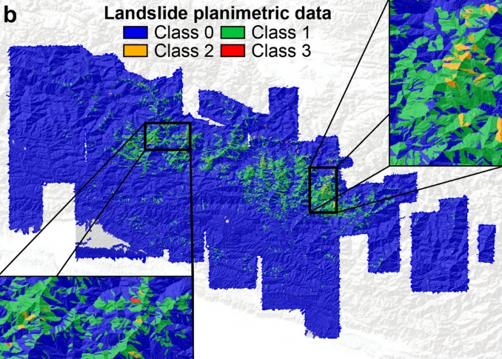
Anexo 1. Clasificación de áreas de riesgo de deslizamiento basada en datos planimétricos. En Aguilera, Q., Lombardo, L., Tanyas, H., et al. (2022). On the prediction of landslide occurrences and sizes via Hierarchical Neural Networks. Stochastic Environmental Research and Risk Assessment, 36, 2031–2048.

ANÁLISIS DE PARTICIPANTES
Datos de la entidad | Posición | Intereses o expectativas | Contribución o Gestión
Actor: Nacional  Entidad: MinCiencias | Financiador | Aportar a la generación de conocimiento, soluciones para la comunidad e innovación en la ciencia. | - Financiar el proyecto con recursos del Fondo de Ciencia, Tecnología e Innovación (FCTeI) del Sistema General de Regalías (SGR).
Actor: Nacional  Entidad: Fondo Adaptación  Dependencia: Ministerio de Hacienda | Financiador | Ejecutar proyectos integrales de gestión del riesgo y adaptación al cambio climático con un enfoque multisectorial y regional, además de los relacionados con el fenómeno de La Niña. | - Financiar el proyecto con recursos del Fondo Adaptación Banco de Programas y Proyectos de Inversión Nacional.  -Supervisar proyecto.
Actor: Académico  Entidad: Centro de Estudios Urbanos y Ambientales Urbam  Universidad EAFIT.  Posición: Ejecutor | Ejecutor | -Participar en la implementación de las herramientas de monitoreo y predicción propuestas.  - Producir material científico relevante e impactar positivamente a la sociedad. | - Formular y ejecutar el proyecto.  - Establecer el mecanismo para la operación del proyecto  - Supervisar y realizar el seguimiento técnico y financiero del proyecto.
Actor: Nacional  Entidad: Unidad Nacional para la Gestión del Riesgo de Desastres (UNGRD) | Autoridad | Mitigación de riesgos por movimientos de masas. | Seguimiento y control de la ejecución de la propuesta
Actor: Departamental  Entidad: Departamento Administrativo de Gestión del Riesgo de Desastres de Antioquia (DAGRAN) | Autoridad | Mitigación de riesgos por movimientos de masas. | Seguimiento y control de la ejecución de la propuesta
Actor: Nacional  Entidad: INVIAS | Autoridad | Mitigación de costos por mantenimiento de vías. | Seguimiento y control de la ejecución de la propuesta
Actor: Nacional  Entidad: Ministerio de Transporte e Infraestructura | Autoridad | Mitigación de daños a la infraestructura Nacional y soluciones para la eficiencia logística. | Seguimiento y control de la ejecución de la propuesta
Actor: Nacional  Entidad: Agencia Nacional de Infraestructura (ANI) | Autoridad | Mitigación de daños a la infraestructura Nacional | Mitigación de daños a la infraestructura Nacional y soluciones para la eficiencia logística.
Comunidad campesina y comerciante del oriente Antioqueño (cercanías a San Francisco) | Beneficiario | Mejora en sus ingresos y acceso a servicios dado a un mejor estado de la vía. | -Retroalimentación sobre el proceso de monitoreo y sus resultados.  -Vivencias cualitativas que aporten a encontrar posibles parámetros cuantitativos para una evaluación más robusta de la propuesta.
Comunidades que habitan al pie y cerca de la Autopista Medellín-Bogotá | Beneficiario | Supervivencia. Mejora en el bienestar y calidad de vida de su comunidad y familia. | -Retroalimentación sobre el proceso de monitoreo y sus resultados.  -Vivencias cualitativas que aporten a encontrar posibles parámetros cuantitativos para una evaluación más robusta de la propuesta.
Actor: Privado  Entidad: Devimed, concesión a cargo del tramo propuesto para el monitoreo | Beneficiario | Menores costos en mantenimiento y obras de mitigación de daños por movimientos de masa. | Información técnica de primera mano sobre el comportamiento de los desastres, causales y consecuencias concretas.
Actor: Nacional  Entidad: Estado Colombiano | Beneficiario | Reducción de costo material e inmaterial por pérdidas humanas y heridos. | Aporta el marco legal y la financiación para el desarrollo del monitoreo propuesto.
Actor: Nacional  Entidad: IDEAM | Cooperante | Buen uso de los datos ambientales que recopila para una mejor toma de decisiones. | Brindar información sobre variables ambientales en el sitio de monitoreo o aledaños.
Actor: Extranjero/Internacional  Entidad: NASA | Cooperante | Interés de incrementar su base de datos para detección de movimientos de masa (LHASA) | -Brindar información satelital gratuita en tiempo real sobre las variables ambientales del lugar de monitoreo.  -Proveer herramientas y marcos conceptuales de uso libre para la detección temprana de posibles movimientos de masa con imagenes satelitales.
Actor: Nacional  Entidad: SIATA | Cooperante | Interés en el buen uso de la información ambiental que recopila para la mejora del bienestar de los habitantes de la región. | Brindar información gratuita y en tiempo real de variables ambientales (especialmente pluviometría) de la zona de interés.
Actor: Nacional  Entidad: IGAC | Cooperante | Interés en el uso de sus catalogos de geografía y propiedades de los terrenos | Brindar información gratuita complementaria desde portal de datos ambientales y de geografía física.
Actor: Extranjero/Internacional  Entidad: Group on Earth Observations (GEO) | Cooperante | Interés en mejorar la calidad de vida de las comunidades y tomar mejores decisiones con imagenes satelitales. | -Brindar información satelital gratuita en tiempo real sobre las variables ambientales del lugar de monitoreo.
Empresas terceras que realizan mantenimiento a las vías. | Oponente | Recibir una comisión por los mantenimientos esporádicos, pero también los periódicos concernientes al periodo de lluvias. Además, recibir un contrato por mantenimiento preventivo a desastres. | Gestionar acciones para no ver comprometido su capital a causa de la solución para detectar movimientos de masa.
Tabla 3. Análisis de participantes

Para evitar que las empresas terceras que son contratadas por las concesiones y/o el estado para mitigar los daños por movimientos de masa sobre las carreteras se vuelvan entidades perjudicadas se propone convertirlas en beneficiarios directos del sistema de monitoreo. Es necesario considerar entre las actividades de esta propuesta la generación de un plan de trabajo para convertirles en empresas más especializadas en la ejecución de acciones de prevención que en acciones de mitigación del daño. Esto es muy plausible, ya que, como se explicará en la siguiente sección, según los datos del banco de la república (Ayala-García et al., 2013) , los gobiernos departamentales ya invierten una suma más grande a la prevención que a la respuesta de desastres, por lo cual, en los servicios preventivos ya se encuentra el capital, y se puede hacer de estas empresas enfocadas en manejo de riesgos en las vías, empresas dedicadas a responder a las alertas dadas por el sistema de monitoreo, enfocando sus esfuerzos preventivos con mayor eficiencia, habiendo cabida de convertirlas en un cliente directo del sistema cuando la concesión no esté interesada en prevención de desastres porque legalmente adjudica toda esta responsabilidad a terceros.

ANÁLISIS DEL PROBLEMA

problema central que pretende abordar en el proyecto
“Deslizamientos de tierra en zonas críticas que amenazan la seguridad y la integridad de la infraestructura vial”.

Árbol de problemas
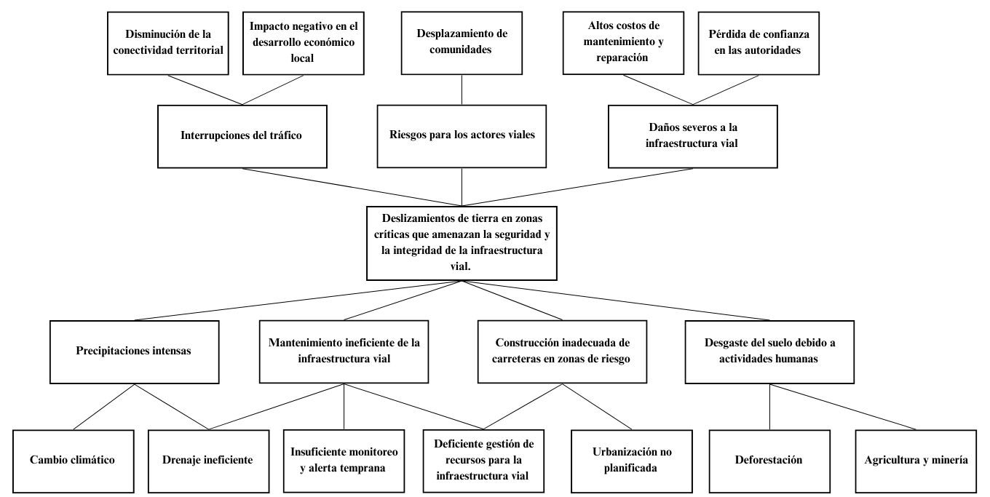
Anexo 2. Árbol del problema

Descripción del problema
Tal y como se planteó desde la selección del sistema técnico, el sitio requiere ser una curva con un talud de fondo para propiciar mayor probabilidad de deslizamientos (Federal Highway Administration, 2002). También contar con un histórico de deslizamientos en la zona, en especial de carácter periódico. Tal es el caso de la Autopista Medellín-Bogotá, Peaje Cocorná - Cruce Ruta 45, concesión DeviMed, tramo San Luis- Peaje Cocorná. Esta zona se eligió por las causas y efectos mencionados: sufre de una alta carga pluviométrica estacional, los suelos franco-arcillosos no son los mejores en drenaje de aguas subterráneas; actividades como la minería de Caliza, la ganadería y la agricultura se observan al borde de la vía; está el cañón del río claro, ejemplo de la erosión natural de la zona y, por último, la problemática social que ha dejado el conflicto armado en Colombia ha hecho de la zona una urbanización no planificada con muchas viviendas al borde de la carretera. El poco o nulo actuar de los gobiernos para la reubicación o mejora de estos hogares colombianos, se puede entender como una conducta de insuficiente monitoreo y fallas en el sistema de alerta temprana. Ejemplo de esto fueron los derrumbes de San Luis en octubre de 2020 (Colombia Reports, 2020) que dejo 2 muertos y 3 heridos, y más reciente el del 22 de junio de 2024 que cerró totalmente la autopista, pero que por fortuna no cobró la vida de ningún ciudadano. (El Colombiano, 2024, Julio 2)
Aunque existan sistemas de monitoreo y de alarmas de advertencia, estos han sido insuficientes para poder prevenir los desastres, la iniciativa para la mejora ha sido poco limitadas y no han podido abordar completamente la magnitud del problema.

Magnitud del problema
En esta sección se identificará la magnitud del problema a partir de las métricas que corroboren la correlación con las principales causas de los deslizamientos de tierra y sus efectos, presentando en especial la tendencia de aumento que estos fenómenos tienen en el país donde se llevará cabo la propuesta, Colombia. Para ello, primero se identifican las causas con mayor peso en la literatura experta: Como es descrito por el Laboratorio de Ciencias Hidrológicas de NASA (NASA Global Precipitation Measurement Mission, 2024), los deslizamientos de Tierra tienen como principales causas naturales a la alta pluviometría en la zona y a los terremotos; a su vez, dos causas artificiales: la construcción de infraestructura y la minería, ambas estrechamente ligadas a la modificación de la geología de una zona. Para el análisis de las causas del problema, y por ende para la evaluación de la efectividad de la propuesta, se necesita una métrica para estas causas. En el caso de las causas naturales, los terremotos son fenómenos naturales que han sido estudiados como causas de deslizamientos (Vega, 2013), mas, aún no han sido modelados y la literatura no ha encontrado una correlación entre el número de terremotos o su intensidad, con otro tipo de fenómenos naturales a lo largo de los años, a diferencia de la carga pluviométrica de una zona, especialmente la de Colombia, explicada por fenómenos como La Niña, e intensificada en el tiempo por el calentamiento global. Esta correlación fue recientemente estudiada por el Profesor de la Universidad de Medellín, Johnny Vega, et al. (2024) en donde se encontró una tendencia al aumento de deslizamientos de tierra con los años, aunque los ciclos pluviométricos quinquenales (Fenómenos Del Niño y La Niña) se mantengan constantes, como se ve en la Figura 2; en el mismo estudio se encontró que la mayor cantidad de deslizamientos se daba en la temporada de junio, julio y agosto en años bajo el fenómeno de La Niña, dato que se evidenció en el año 2022, en el cual hubieron más de 300 deslizamientos solamente en esos tres meses. El estudio se centró en correlacionar no solo las avalanchas de lodo y tierra con la pluviometría de la región andina colombiana, sino que tomo a otros fenómenos relacionados como el Creep (falla por fluencia lenta), Fall (caída de rocas), Flow (flujo de tierra), Slide (deslizamiento de debris), L. Spread (Esparcimiento lateral) y Topple (derrumbe), diferencias que pueden ser entendidas en la Figura 3.
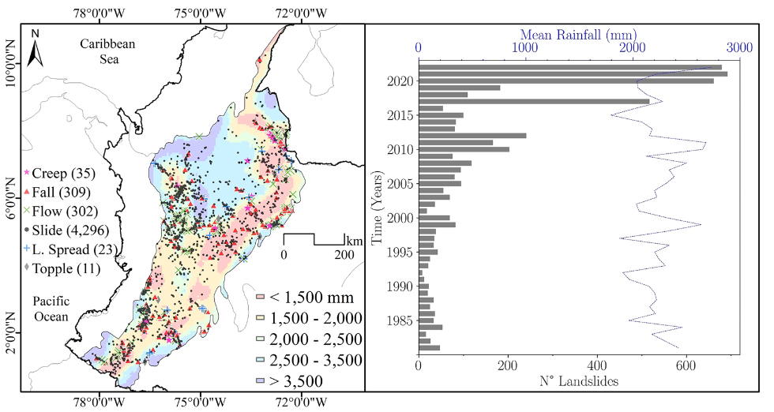
Figura 1. Zonas afectadas

Figura 2. Mean Rainfall vs Time

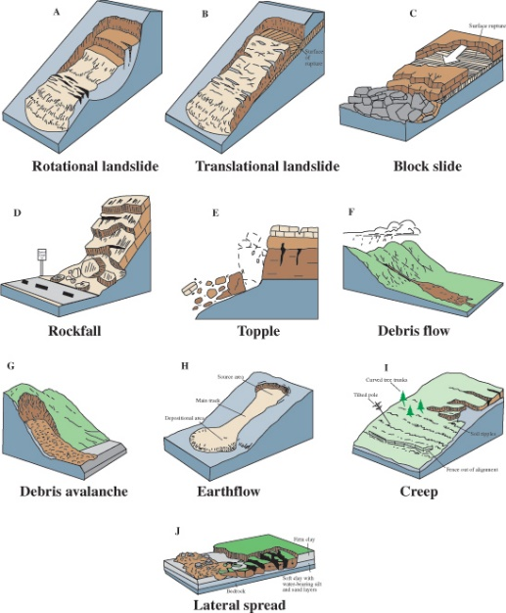
Figura 3. (USGS, 2004)
Con respecto a las causas artificiales, el efecto en la adecuación de terreno montañoso para la construcción de infraestructura puede tener grandes efectos en la incidencia de deslizamientos de tierra. Se puede evidenciar con el estudio llevado a cabo por McAdoo et al. (2018) sobre el aumento de riesgo de deslizamientos por la construcción de vías terciarias en el Oeste de Nepal, obras que serían menores efectos comparadas con las vías pavimentadas que estudian esta propuesta, pero sobre las que se halla una correlación, tal y como se puede evidenciar en la Figura 4.
El estudio de McAdoo vio promesa en analizar esta área debido a la conjunción de las dos causas naturales mencionadas anteriormente, la alta tasa de lluvias debida a los monzones, y al en ese entonces reciente terremoto Gorkha que impacto esa región de Asia en el 2015. El estudio compara la distancia entre los deslizamientos y las vías terciarias, para verificar la correlación entre la obra de infraestructura y el aumento del riesgo de avalanchas. Partiendo del supuesto de que las lluvias provocaban el mismo número de deslizamientos y con la misma periodicidad, el estudio se centra en el terremoto como un evento que marca un antes y un después en la geología de la zona: si se podía hallar que a pesar del terremoto continuaba la tendencia previa a este que indicaba mayores deslizamientos entre más cerca se esté a las vías, entonces se podía relacionar directamente a las vías como causa de probables deslizamientos. El estudio terminó por concluir que en las áreas más avanzadas en términos de infraestructura el riesgo por deslizamientos aumentaba hasta en un 100%, el doble, que en áreas en dónde las vías terciarias eran mínimas o inexistentes.
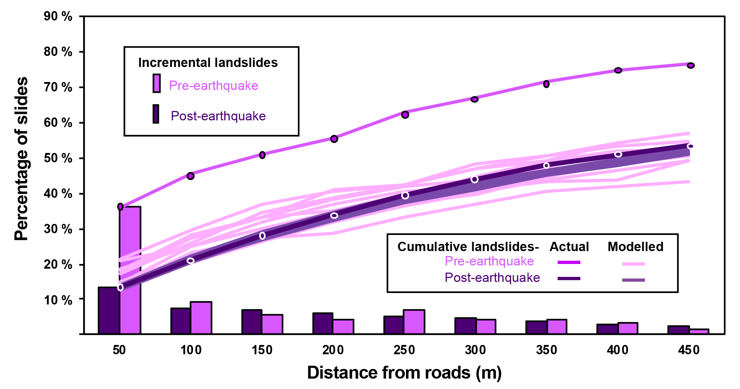
Figura 4. Percentage of slides vs Distance from roads

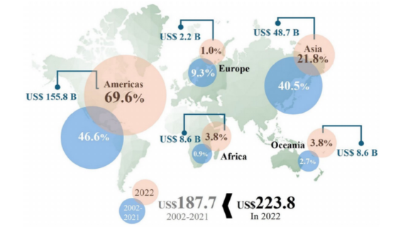
Figura 5. dinero utilizado en la atención inmediata de desastres en 2022
Para concluir esta sección se presentan las métricas principales de los efectos de estas causas: la pérdida de vidas humanas y la inyección de recursos de emergencia para la mitigación de estos desastres estudiadas, y no a su prevención. Así se refleja en la Figura 5(Marín-Rodríguez et al., 2024), resaltando como el dinero utilizado en la atención inmediata de desastres fue mucho mayor solo para el 2022 en comparación del total gastado entre 2002 y 2021, también resaltando el excesivo incremento de estas pérdidas en las Américas, en comparación con el resto del mundo.

Al final al mundo le han costado los desastres naturales entre 1970 y 2019 más de 2 millones de muertes y USD $3.64 trillones en pérdidas económicas (Douris and Kim 2021). En Colombia estas cifras corresponden a más de 37.590 personas que han perdido la vida por deslizamientos de tierra en los últimos 100 años (García-Delgado, 2022). De esta cantidad de victimas la mayoría corresponden a la zona de estudio, el Departamento de Antioquia, según el último estudio del Banco de La República con datos de la UNGRD (Ayala-García et al., 2023), tal y como se puede ver en la Figura 6. Respecto a los costos en pérdidas monetarias, el Banco de la república estima una perdida departamental promedio por atención de desastres de hasta los 5.000’000.000 COP y que es bastante inferior en comparación con el costo que están dispuestos a pagar los departamentos en prevención, tal y como se muestra en la Figura 7. Este mismo estudio evidencia cómo los deslizamientos son la mayor causa de muertes por desastres naturales en Colombia, correspondiendo a un 40% de éstas (Figura 8).

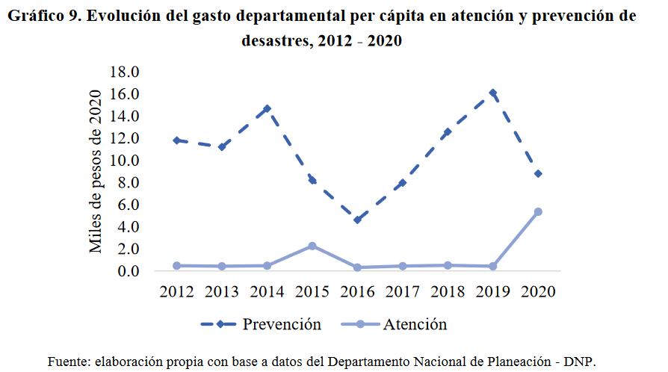
Figura 6. Evolución del gasto departamental 2012 - 2020

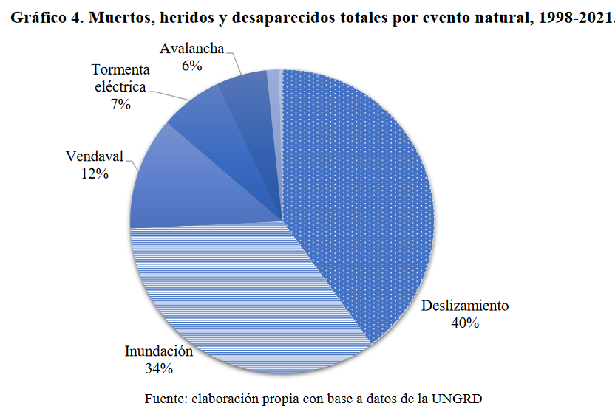
Figura 7. Muertos, heridos y desaparecidos totales por eventos naturales (1998-2021)

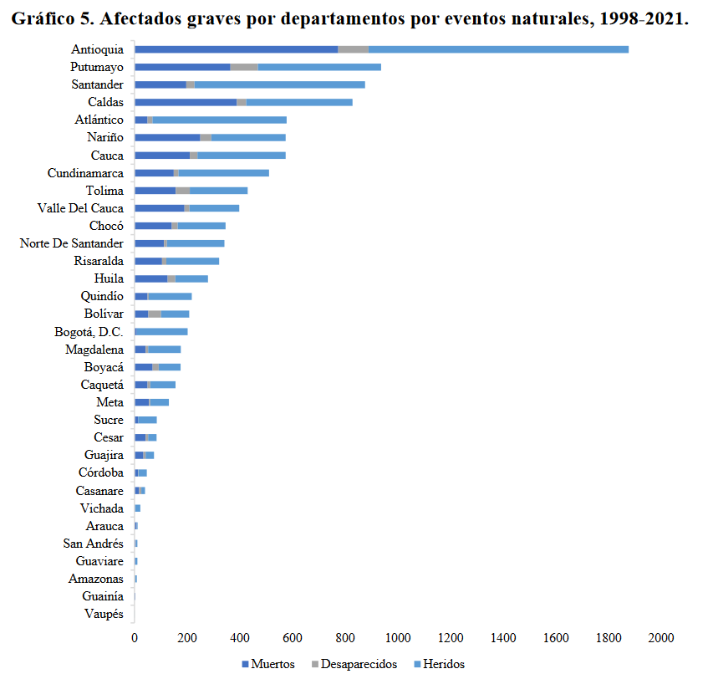
Figura 8. Afectados graves por eventos naturales (1998-2021)

ESTADO DEL ARTE
Monitorear de manera permanente y oportuna el estado de la infraestructura vial de una región, supone una tarea sumamente demandante y costosa para las entidades administrativas, gubernamentales y usuarios de dicha infraestructura. A esta situación debe agregarse que, debido a factores como el cambio climático, la deforestación y el incremento de los periodos de sequias intensas seguidos por fuertes precipitaciones, aumentan el riesgo de deslizamientos en áreas vulnerables. Con el objetivo de desarrollar un sistema de monitoreo asistido por visión artificial para la identificación de potenciales deslizamientos de tierra, se desarrolla el siguiente estado del arte, en el que se aborda el progreso presente, las normativas locales e internacionales, estudios científicos relevantes patentes y avances pertinentes.
En el contexto Colombiano las NTC (Normas Técnicas Colombianas) establecen las bases de la gestión de riesgo. Normas como la NTC 4350:2009 proporcionan directrices para el diseño y la construcción de taludes, evaluando criterios de estabilidad. Por otra parte, la norma NTC 4293 evalúa los riesgos y vulnerabilidades asociadas con zonas críticas para ofrecer herramientas de gestión de riesgos ante fenómenos naturales entre los cuales se contemplan los deslizamientos de tierra. La norma NTC 3391 establece los lineamientos relacionados con la elaboración de estudios geotécnicos, mediante los cuales es posible detectar áreas de riesgo contiguas a las infraestructuras viales. Cabe destacar que la norma NTC 5857:2011, es una adaptación de la norma ISO 19157, la cual, establece estandares cruciales para asegurar la calidad de los datos geográficos.

En el contexto internacional, las normas ISO como las ISO 14956:2007 y la ISO 22475-2:2017 delimitan y orientan la investigación geotécnica, la gestión de riesgos geotécnicos y la mitigación de estos. Las normas ISO 19115:2020 y la ISO 19111:2019 definen modelos para descripción asertiva y la estructuración de información geotécnica, mientras que la ISO/IEC 27001:2013 asegura la protección, confidencialidad e integridad de los datos.

En lo que respecta al marco regulatorio, la gestión de riesgos en infraestructuras en Colombia, se encuentra regulada por: el Reglamento Técnico de Diseño de Estabilidad de Taludes (INVIAS, 2015) y el decreto 1807 de 2014 establecen los criterios técnicos y las responsabilidades en la gestión de riesgo de desastres en las infraestructuras viales. La Ley 1523 de 2012, obliga a integrar planes de contingencia para la gestión de riesgos y la protección de la infraestructura vial, asegurando que las infraestructuras sean diseñadas y mantenidas bajo estrictos criterios de seguridad.

Para el caso de latino América, directrices de la CEPAL (2014), (Comisión Económica para América Latina y el Caribe) y el Euro código 7 proporcionan marcos para la reducción de riesgos ante deslizamientos en infraestructuras de transporte promoviendo la seguridad estructural mediante la implementación de análisis en zonas inestables y la ejecución de medidas correctivas.
Kirschbaum et al. (2024) y Liu et al. (2024) destacan las tecnologías para procesar grandes volúmenes de datos (Big Data) y de aprendizaje profundo en el monitoreo de estructuras, demostrando que las tecnologías superan los métodos de monitoreo tradicionales al generar alertas tempranas a partir de la integración de datos de sensores remotos y ambientales que proporcionan información a redes neuronales profundas. Dichos avances ofrecen predicciones más precisas y una respuesta más rápida para prevenir reducir el impacto de eventos potencialmente peligrosos mejorando la gestión del riesgo en infraestructuras viales.
Mandal et al. (2021) y Massarelli et al. (2022), describen como el uso de la pluviométria, producto de información generada mediante satelitales; es más efectivo que las observaciones terrestres en la predicción de deslizamientos. Otros estudios, como el de Wang et al. (2023), analizan los avances en el uso de algoritmos de aprendizaje automático para la detección y mapeo de deslizamientos de tierra, concluyendo que estos métodos mejoran la precisión de los sistemas de alerta temprana.
El libro de Huang et al. (2020) examina el mapeo de susceptibilidad a deslizamientos, la gestión de riesgos ambientales y las innovaciones tecnológicas que están transformando la predicción y monitoreo de estos eventos. Este texto resalta el uso de herramientas como los Sistemas de Información Geográfica (SIG) y la teledetección para la elaboración de mapas de susceptibilidad y la implementación de estrategias de mitigación basadas en estudios de caso. Por otro lado, Sassa et al. (2014) profundizan en los mecanismos de deslizamientos de tierra, modelación y predicción, así como en las tecnologías de monitoreo avanzadas, ofreciendo estudios de caso que ilustran cómo se han aplicado estas teorías y tecnologías en situaciones reales alrededor del mundo. Asimismo, los textos de Lillesand et al. (2015) y Singhroy (2020) proporcionan una base sólida en la teledetección y el uso de SIG para el monitoreo de desastres naturales, incluidos los deslizamientos de tierra, discutiendo sus aplicaciones prácticas para la gestión de riesgos y la respuesta a desastres.
Patentes como la US11610466B2 (Shang & Zhang, 2023), describen como la operación de sistemas de alerta temprana para deslizamientos de tierra basado en múltiples niveles de evaluación de riesgo, en dicha patente se destaca el uso de sensores y análisis en tiempo real que emiten alertas basadas en umbrales críticos de lluvia y movimiento del suelo. También existen patentes como la CO2019001140A2 (García et al., 2019), que se enfocan en el análisis predictivo de la estabilidad de taludes en minas a cielo abierto. Estas innovaciones permiten desarrollar respuestas proactivas ante posibles fallos en la infraestructura, contribuyendo a la reducción de riesgos, la protección de vidas humanas y la reducción de tiempo de respuesta ante emergencias.

BIBLIOGRAFÍA

- Aguilera, Q., Lombardo, L., Tanyas, H., et al. (2022). On the prediction of landslide occurrences and sizes via Hierarchical Neural Networks. *Stochastic Environmental Research and Risk Assessment, 36*(8), 2031–2048. https://doi.org/10.1007/s00477-022-02215-0

- Alcaldía de Cali. (2024). Alcaldía de Cali implementa herramienta de inteligencia artificial para pronosticar el riesgo de deslizamientos de tierra. https://www.cali.gov.co/tic/publicaciones/181895/alcaldia-de-cali-implementa-herramienta-de-inteligencia-artificial-para-pronosticar-el-riesgo-de-deslizamientos-de-tierra/

- Federal Highway Administration. (2002). *Geotechnical engineering circular no. 5: Evaluation of highway slopes and embankments*. U.S. Department of Transportation.

- Amatya, P., Kirschbaum, D., Stanley, T., & Tanyas, H. (2021). Landslide mapping using object-based image analysis and open-source tools. *Engineering Geology, 282*, 106000. https://doi.org/10.1016/j.enggeo.2021.106000

- Benavides Pinilla, C. H. (2019). *Identificación automática de nubes a partir de imágenes tomadas por cámara hemisférica y su relación con la radiación solar incidente en el Valle de Aburrá* [Tesis de maestría, Universidad Nacional de Colombia].

- Campos, A., & Holm-Nielsen, N. (Eds.). (2012). *Análisis de la Gestión del Riesgo de Desastres en Colombia: Un aporte para la construcción de Políticas Públicas*. Banco Mundial. https://documents1.worldbank.org/curated/en/671321468026993367/pdf/701030ESW0P1290ESTI0N0DEL0RIESGOweb.pdf

- Cruz, M., et al. (2022). Mitigating infrastructure risks from climate change: A comprehensive approach. *Journal of Infrastructure Systems*. https://www.annualreviews.org/content/journals/10.1146/annurev-environ-112320-101903

- Echeverri Restrepo, A., Vélez, A. E., & Werthmann, C. (2012). *Rehabitar la ladera: Operaciones en áreas de riesgo y asentamiento precario en Medellín* = *Shifting ground: Precarious settlements and geological hazard in Medellin*. Universidad EAFIT. https://www.eafit.edu.co/centros/urbam/articulos-publicaciones/Documents/urbam_eafit_rehabitar_la_ladera.pdf

- Emberson, R., Kirschbaum, D., & Stanley, T. (2020). New global characterisation of landslide exposure. *Natural Hazards and Earth System Sciences, 20*(12), 3413-3424. https://doi.org/10.5194/nhess-20-3413-2020

- Ministerio de Ambiente y Desarrollo Sostenible. (2020). *Estudio sobre el impacto del cambio climático en la economía colombiana*. https://www.dnp.gov.co/LaEntidad_/subdireccion-general-prospectiva-desarrollo-nacional/direccion-ambiente-desarrollo-sostenible/Paginas/sobre-estudios-economicos-del-desarrollo-sostenible.aspx

- FEMA. (2020). *Hazard Mitigation Planning: A Guide for Communities*. https://www.fema.gov/emergency-managers/risk-management/hazard-mitigation-planning

- GIM International. (2021). *Satellite Imagery for Disaster Management*. https://www.gim-international.com/themes/satellite-imagery

- Giri, P., Ng, K., & Phillips, W. (2019). Wireless sensor network system for landslide monitoring and warning. *IEEE Transactions on Instrumentation and Measurement, 68*(4), 1210-1220. https://doi.org/10.1109/TIM.2018.2861999

- PCC. (2021). *Cambio Climático 2021: Impactos, Adaptación y Vulnerabilidad*. https://www.un.org/es/climatechange/ipcc-wgii-report

- Kirschbaum, D., Stanley, T., Emberson, R., Amatya, P., Khan, S., & Tanyas, H. (2020). Global landslide hazard assessment for situational awareness (Lhasa) version 2: New activities and future plans. https://doi.org/10.5194/egusphere-egu2020-11012

- Oficina de las Naciones Unidas para la Reducción del Riesgo de Desastres. (2018). *Informe Global sobre el Riesgo de Desastres*. https://www.undp.org/es/latin-america/publicaciones/evaluacion-global-sobre-la-reduccion-del-riesgo-de-desastres

- NASA. (2024). *Global Landslide Catalog, Map Gallery*. https://maps.nccs.nasa.gov/arcgis/apps/MapAndAppGallery/index.html?appid=574f26408683485799d02e857e5d9521

- NASA. (2023). *Earth Observing System Data and Information System*. https://www.earthdata.nasa.gov/eosdis

- Restrepo, J. (2023). Valle de Aburrá: Una de las zonas más afectadas y propensas a deslizamientos en Colombia. *Periódico Alma máter*. https://udea.edu.co/wps/portal/udea/web/inicio/udea-noticias/udea-noticia/!ut/p/z0/fYwxD4IwFIT_igsjaQVEHYmDiXFwMAa6mCd90adtH5RCjL9e1MG4uFzuLt-dUKIUysFAZwjEDsyYK5UfF8tVMi0yuZV5lssi32WzebJO9wcpNkL9B8YHuratKoSq2QW8B1E27AOYXiNEErrfdGGLH__SieNANUEXyffakeYX9a0b9MSaagZjwUJAH0mNnaEHWEIXuIsHMAZjjTGceu8hbsDOk1Q0N1U9ARWcqt0!/

- UNDRR. (2022). *Global Assessment Report on Disaster Risk Reduction*. https://www.undrr.org/gar#:~:text=Global%20Assessment%20Report%20on%20Disaster%20Risk%20Reduction%202022%20(GAR),cascade%20across%20geographies%20and%20sectors.

- UNGRD. (2020). *Riesgo por movimientos en masa en Colombia*. UNGRD. https://portal.gestiondelriesgo.gov.co/Paginas/Noticias/2020/Riesgo-por-movimientos-en-masa-en-Colombia.aspx

- UNEP. (2024). *Goal 11: Sustainable cities and communities*. UNEP. https://www.unep.org/explore-topics/sustainable-development-goals/why-do-sustainable-development-goals-matter/goal-11#:~:text=Target%2011.5%3A%20By%202030%2C%20significantly,poor%20and%20people%20in%20vulnerable

- World Bank. (2021). *The economic costs of climate change*. https://documents1.worldbank.org/curated/en/099072023124015474/pdf/P1781040f920a400809a2c09e70149f435b.pdf

- Zhou, X., Zhang, W., Wang, Y., Li, J., & Zhang, Z. (2023). Artificial intelligence and machine learning for landslide prediction. *Landslides*, 20, 1387-1402. https://www.sciencedirect.com/science/article/pii/S277323042400043X

- Ayala-García, J., & Ospino-Ramos, K. (2023). *Desastres naturales en Colombia: Un análisis regional*. Banco de la República. https://repositorio.banrep.gov.co/server/api/core/bitstreams/71962afb-5edf-4877-a5e4-797f541aeabb/content

- Colombia Reports. (2016, October 27). Fatal landslide blocks road between Colombia’s capital and Medellin. *Colombia Reports*. https://colombiareports.com/fatal-landslide-blocks-road-between-colombias-capital-and-medellin/

- Douris, J., & Kim, G. (2021). *The atlas of mortality and economic losses from weather, climate and water extremes (1970–2019)*. World Meteorological Organization. WMO Publication No. 1267. https://library.wmo.int/idurl/4/5756

- El Colombiano. (2024, July 2). Cierre total en la autopista Medellín-Bogotá tras deslizamiento. *El Colombiano*. https://www.elcolombiano.com/antioquia/cierre-total-en-la-autopista-medellin-bogota-antioquia-KA20752932

- Garcia-Delgado, H., Petley, D. N., Bermúdez, M. A., & others. (2022). Fatal landslides in Colombia (from historical times to 2020) and their socio-economic impacts. *Landslides*, 19, 1689-1716. https://doi.org/10.1007/s10346-022-01870-2

- Marín-Rodríguez, N. J., Vega, J., Betancurt Zanabria, O., González-Ruiz, J. D., & Botero, S. (2024). Towards an understanding of landslide risk assessment and its economic losses: A scientometric analysis. *Landslides*. https://www.researchgate.net/publication/380521498_Towards_an_understanding_of_landslide_risk_assessment_and_its_economic_losses_a_scientometric_analysis

- NASA Global Precipitation Measurement Mission. (n.d.). *Landslides @ NASA*. https://gpm.nasa.gov/landslides/index.html

- Vega, J. A. (2013). *Estimación del riesgo por deslizamientos de laderas generados por eventos sísmicos en la ciudad de Medellín usando herramientas de la geomática-Caso aplicado a edificaciones urbanas* (Tesis de maestría). Universidad Nacional de la Plata, La Plata.

- Vega, J., Barco, J., & Hidalgo, C. (2024). Space-time analysis of the relationship between landslides occurrence, rainfall variability and ENSO in the Tropical Andean Mountain region in Colombia. *Landslides*, 21(1293-1314). https://link.springer.com/article/10.1007/s10346-024-02225-9

- McAdoo, B. G., Quak, M., Gnyawali, K. R., Adhikari, B. R., Devkota, S., Rajbhandari, P. L., & Sudmeier-Rieux, K. (2018). Roads and landslides in Nepal: How development affects environmental risk. *Natural Hazards and Earth System Sciences*, 18, 3203-3210. https://nhess.copernicus.org/articles/18/3203/2018/nhess-18-3203-2018.pdf

- Ultralytics. (n.d.). *Releases*. GitHub. https://github.com/ultralytics/yolov5/releases

- NASA. (n.d.). *GitHub - nasa/LHASA: Landslide hazard analysis for situational awareness*. GitHub. https://github.com/nasa/lhasa

- ICONTEC. (2009). *NTC 4350, Diseño y construcción de obras de estabilización de taludes*. Norma Técnica Colombiana.

- ICONTEC. (1997). *NTC 4293:1997, Evaluación de riesgos y vulnerabilidad asociados a fenómenos naturales*. Norma Técnica Colombiana.

- ICONTEC. (2004). *NTC 3391:2004, Elaboración de estudios geotécnicos para la construcción*. Norma Técnica Colombiana.

- ICONTEC. (2011). *NTC 5857:2011, Gestión de la calidad de los datos geográficos*. Norma Técnica Colombiana.

- International Organization for Standardization. (2007). *ISO 14956: Geotecnia - Investigación y ensayos de campo*. International Organization for Standardization.

- International Organization for Standardization. (2017). *ISO 22475-2: Gestión de riesgos geotécnicos. Parte 2: Evaluación y mitigación de riesgos*. International Organization for Standardization.

- International Organization for Standardization. (2020). *ISO 19115:2020: Geographic information — Metadata*. International Organization for Standardization.

- International Organization for Standardization. (2019). *ISO 19111:2019: Geographic information — Referencing by coordinates*. International Organization for Standardization.

- nternational Organization for Standardization. (2013). *ISO 19157:2013: Geographic information — Data quality*. International Organization for Standardization.

- Zhang, Q., & Wang, T. (2024). Deep learning for exploring landslides with remote sensing and geo-environmental data: Frameworks, progress, challenges, and opportunities. *Remote Sensing, 16*(8), 1344. https://doi.org/10.3390/rs16081344

- Ghorbanzadeh, O., Shahabi, H., Crivellari, A., et al. (2022). Landslide detection using deep learning and object-based image analysis. *Landslides, 19*, 929–939. https://doi.org/10.1007/s10346-021-01843-x

- Das, S., Sharma, P., Pain, A., et al. (2023). Deep learning based landslide detection using open-source resources: Opportunities and challenges. *Earth Science Informatics, 16*(4), 4035-4052. https://doi.org/10.1007/s12145-023-01141-1

- Brunetti, M. T., et al. (2021). Satellite rainfall products outperform ground observations for landslide prediction in India. *Hydrology and Earth System Sciences, 25*(6), 3267–3279. https://doi.org/10.5194/hess-25-3267-2021

- Hölbling, D. (2022). Data and knowledge integration for object-based landslide mapping - challenges, opportunities and applications. [Conference paper]. https://www.researchgate.net/publication/361926331_Data_and_knowledge_integration_for_object-based_landslide_mapping_-_challenges_opportunities_and_applications?enrichId=rgreq-53d7cd86e53eb8a1cd1626abf1a77367-XXX&enrichSource=Y292ZXJQYWdlOzM2MTkyNjMzMTtBUzoxMTc2OTg1NzQ1MjcyODMyQDE2NTc2MjY2NzczNDE%3D&el=1_x_3&_esc=publicationCoverPdf

- Akosah, S., Gratchev, I., Kim, D., & Ohn, S. (2024). Application of artificial intelligence and remote sensing for landslide detection and prediction: Systematic review. *Remote Sensing, 16*(16), 2947. https://doi.org/10.3390/rs16162947

- Casagli, N., Fanti, R., Gigli, G., & Morelli, S. (Eds.). (2023). *Landslide hazard and environment risk assessment*. MDPI. https://mdpi-res.com/bookfiles/book/5310/Landslide_Hazard_and_Environment_Risk_Assessment.pdf?v=1724720626

- Doe, J. (2021). Building Computer Vision Applications Using Artificial Neural Networks: With Step-by-Step Examples in OpenCV and TensorFlow with Python. Publisher Name. https://libgen.is/book/index.php?md5=969828070F390419BDD87B1F92ECC193

- Lund University, Department of Physical Geography and Ecosystem Science. (2011). *Remote sensing and GIS for ecologists: Using open source software*. https://www.nateko.lu.se/sites/nateko.lu.se.sv/files/remote_sensing_and_gis_20111212.pdf

- Mignan, A., & Broccardo, M. (1994). Meta-analytic insight on their limitations. Available at: https://arxiv.org/pdf/1910.01178

- Instituto Nacional de Vías (INVIAS). (2015). *Reglamento Técnico de Diseño de Estabilidad de Taludes*. Bogotá, Colombia.

- Comisión Económica para América Latina y el Caribe (CEPAL). (2017). *Directrices para la Reducción del Riesgo de Deslizamientos de Tierra en Infraestructuras de Transporte*. Santiago, Chile.

- European Committee for Standardization (CEN). (2004). *Eurocode 7: Geotechnical design - Part 1: General rules* (EN 1997-1:2004). Brussels, Belgium.

- Diario Oficial No. 49.169. (2014). *Decreto 1807 de 2014, Por el cual se reglamenta la Ley 1523 de 2012 y se dictan otras disposiciones*. pp. 1-10.

- Diario Oficial No. 48.308. (2012). *Ley 1523 de 2012, Por la cual se adopta la política nacional de gestión del riesgo de desastres y se establece el Sistema Nacional de Gestión del Riesgo de Desastres*. pp. 1-19.

- DeepAI. (2022, June 1). *Landslide4Sense: Reference benchmark data and deep learning models for landslide detection*. https://deepai.org/publication/landslide4sense-reference-benchmark-data-and-deep-learning-models-for-landslide-detection

- U.S. Patent 11,610,466 B2. (2023). *System and method for landslide prediction*. Filed Dec. 2, 2021, and issued Mar. 28, 2023.

- Patente Colombiana CO 2019001140 A2. (2019). *Sistema y método para predecir deslizamientos de tierra*. Filed Jan. 24, 2019, and published Aug. 9, 2019.

- Patente China CN 118379853 A. (2023). *Sistema y método para la predicción de deslizamientos de tierra en minas a cielo abierto*. Published Jun. 2, 2023.

- DeepAI. (n.d.). *Landslide4Sense: Reference benchmark data and deep learning models for landslide detection*. Ar5iv. https://ar5iv.labs.arxiv.org/html/2206.00515

- López Plazas, A. (2023, July 25). ¿Por qué en Colombia ocurren frecuentes deslizamientos y derrumbes? *El Tiempo*. https://www.eltiempo.com/vida/ciencia/por-que-ocurren-frecuentes-deslizamientos-de-tierra-en-colombia-789577

- Jocher, G. (2020, August 21). *ultralytics/yolov5*. GitHub. https://github.com/ultralytics/yolov5

- Tehrani, F.S., Calvello, M., Liu, Z. et al. Machine learning and landslide studies: recent advances and applications. Nat Hazards 114, 1197–1245 (2022). https://doi.org/10.1007/s11069-022-05423-7

